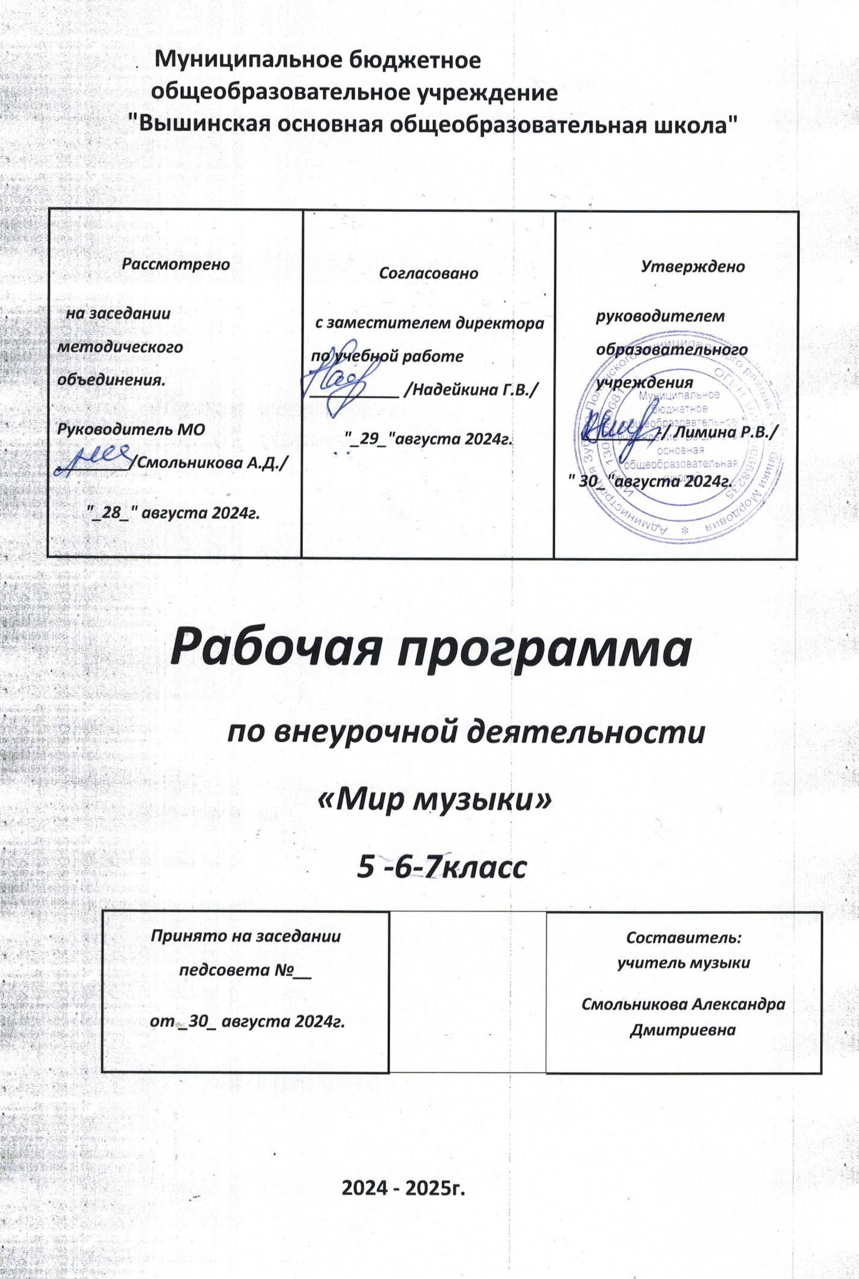

**РАБОЧАЯ ПРОГРАММА ВНЕУРОЧНОЙ ДЕЯТЕЛЬНОСТИ**

**«МИР МУЗЫКИ» ФГОС**

**5-7 класс**

**Пояснительная записка**

Основой рабочей программы по внеурочной деятельности по вокалу для обучающихся 5 классов послужили детская энциклопедия «Я познаю мир. Музыка» М. АСТ «Астрель. Люкс», 2005г. и пособие для родителей и педагогов М. А. Михайловой «Игры и упражнения для музыкального развития ребенка»,, «Академия развития», 2006

**Направленность** программы музыкального кружка «Мир музыки» по содержанию является художественно – эстетической, общекультурной, по форме организации кружковой, рассчитанной на 1 год обучения.

В основу проекта музыкальной деятельности были положены следующие **принципы:**- *принцип системности* – предполагает преемственность знаний, комплексность в их усвоении;  
- *принцип дифференциации* – предполагает выявление и развитие у учеников склонностей и способностей по различным направлениям;  
- *принцип увлекательности* является одним из самых важных, он учитывает возрастные и индивидуальные особенности учащихся;  
 - *принцип коллективизма* – в коллективных творческих делах происходит развитие разносторонних способностей и потребности отдавать их на общую радость и пользу.

**Отличительными особенностями** программы является *деятельностный* подход к воспитанию и развитию ребенка средствами музыки, где школьник выступает в роли композитора, исполнителя, слушателя;

*принцип междисциплинарной интеграции* – применим к смежным наукам (уроки литературы и музыки, изобразительное искусство и технология, вокал);

*принцип креативности* – предполагает максимальную ориентацию на творчество ребенка, на развитие его психофизических ощущений, раскрепощение личности.

**Актуальность** программы обусловлена потребностью общества в развитии нравственных, эстетических качеств личности человека. Именно средствами музыкальной деятельности возможно формирование социально активной творческой личности, способной понимать общечеловеческие ценности, гордиться достижениями отечественной культуры и искусства, способной к творческому труду, сочинительству, фантазированию.

**Педагогическая целесообразность** данного курса для школьников обусловлена их возрастными особенностями: разносторонними интересами, любознательностью, увлеченностью, инициативностью. Данная программа призвана расширить творческий потенциал ребенка, обогатить словарный запас, сформировать нравственно - эстетические чувства, т.к. именно в начальной школе закладывается фундамент творческой личности, закрепляются нравственные нормы поведения в обществе, формируется духовность.

При планировании работы кружка (в соответствии с ФГОС основного общего образования) учитывается основная **цель**:

***формирование фундамента музыкальной культуры учащихся как части их общей и духовной культуры, расширение кругозора в музыкальной культуре.***

**Задачи** кружковой деятельности:

* Формирование первичных представлений о роли музыки в жизни человека, ее роли в духовно-нравственном развитии человека.
* Формирование основ музыкальной культуры, в том числе на материале музыкальной культуры родного края, развитие художественного вкуса и интереса к музыкальному искусству и музыкальной деятельности.
* Использование музыкальных образов при создании театрализованных и музыкально-пластических композиций, исполнении вокально-хоровых произведений, в импровизации.
* Знакомство с элементами музыкальной грамоты, музыкальными инструментами, жизнью и творчеством знаменитых композиторов.
* Совершенствование художественного вкуса учащихся, воспитание их нравственных и эстетических чувств, научить чувствовать и ценить красоту.
* Развивать творческие способности школьников.

**Описание ценностных ориентиров содержания учебного курса**

Целенаправленная организация и планомерное формирование творческой деятельности способствует личностному развитию учащихся: реализации творческого потенциала, готовности выражать своё отношение к искусству; становлению эстетических идеалов и самосознания, позитивной самооценки и самоуважения, жизненного оптимизма. В результате у школьников формируются духовно-нравственные основания.

Программа курса обеспечивает коммуникативное развитие: формирует умение слушать, петь, применять выразительные средства в творческой и исполнительской деятельности на музыкальном материале, продуктивно сотрудничать со сверстниками и взрослыми. Личностное, социальное, познавательное, коммуникативное развитие учащихся, обуславливается характером организации их музыкально-учебной, художественно-творческой деятельности и предопределяет решение основных педагогических задач.

**Возраст** ребят, участвующих в реализации программы от10 -до13лет.

**Формы и методы работы**

Форма занятий - групповая и индивидуальные занятия, со всей группой одновременно и с солистами для отработки сольных партий. Основными формами проведения занятий являются музыкальные игры, конкурсы, викторины, беседы, концерты и праздники.

Постановка музыкальных номеров к конкретным школьным мероприятиям, инсценировка сценариев школьных праздников, театральные постановки музыкальных сказок, эпизодов из литературных произведений, - все это направлено на приобщение детей к музыкальному искусству и мастерству.

Продвигаясь от простого к сложному, ребята смогут постичь увлекательную науку музыкального мастерства, приобретут опыт публичного выступления и творческой работы. Важно, что в музыкальном кружке дети учатся коллективной работе, работе с партнером, учатся общаться со зрителем, учатся вокально-хоровой работе над характерами персонажа, мотивами их действий, творчески преломлять музыкальные произведения на сцене. Дети учатся выразительному исполнению музыкальных произведений на шумовых инструментах, народных песен и попевок, которые должны быть осмысленными и прочувствованными, создают музыкальный образ таким, каким они его видят. Дети привносят элементы своих идей, свои представления в концертные программы, оформление музыкальных сказок.

Важной формой занятий данного кружка являются просмотры видеофильмов с выступлениями детей на конкурсах, концертах, Евровидении, различные манеры исполнения, сценические образы и другое. Беседы о музыке знакомят ребят в доступной им форме с особенностями реалистического музыкального искусства, его видами и жанрами; раскрывает общественно-воспитательную роль музыки. Все это направлено на развитие духовной культуры детей.

Освоение программного материала происходит через теоретическую и практическую части, в основном преобладает практическое направление. Занятие включает в себя организационную, теоретическую и практическую части. Организационный этап предполагает подготовку к работе, теоретическая часть очень компактная, отражает необходимую информацию по теме.

**Режим занятий**

Расписание занятий кружка строится из расчета одно занятие в неделю, всего – 34 часов в год в соответствии с учебным планом МБОУ Вышинская ООШ на 2023-24 учебный год. Каждое занятие длится 45 минут. Образовательный процесс строится в соответствии с возрастными, психологическими возможностями и особенностями ребят, что предполагает возможную корректировку времени и режима занятий.

**Данная программа ориентирована на формирование и развитие следующих универсальных учебных действий:**

***Личностные универсальные учебные действия***

|  |  |
| --- | --- |
| «У ученика будут сформированы»: | «Выпускник получит возможность для формирования»: |
| *-готовность и способность к саморазвитию;*  *-развитие познавательных интересов, учебных мотивов;*  *-знание основных моральных норм (справедливое распределение, взаимопомощь, правдивость, честность, ответственность.)* | *-формирование чувства прекрасного и эстетических чувств на основе знакомства с мировой и отечественной культурой;*  *-эмпатии, как пониманию чувств других людей и сопереживание им.* |

***Регулятивные универсальные учебные действия***

|  |  |
| --- | --- |
| «У ученика будут сформированы»: | «Выпускник получит возможность для формирования»: |
| -*оценивать правильность выполнения работы на уровне адекватной ретроспективной оценки;*  *-вносить необходимые коррективы;*  *-уметь планировать работу и определять последовательность действий.* | -*адекватно использовать голос для вокально-хоровой, сольной деятельности;*  *- активизация сил и энергии к волевому усилию в ситуации мотивационного конфликта.* |

***Познавательные универсальные учебные действия***

|  |  |
| --- | --- |
| «У ученика будут сформированы»: | «Выпускник получит возможность для формирования»: |
| *- самостоятельно включаться в творческую деятельность*  *-осуществлять выбор вида музыкальной деятельности в зависимости от цели.* | -*осознанно и произвольно строить музыкальную деятельность в разных жанрах* |

***Коммуникативные универсальные учебные действия***

|  |  |
| --- | --- |
| «У ученика будут сформированы»: | «Выпускник получит возможность для формирования»: |
| *-допускать возможность существования у людей различных точек зрения, в том числе не совпадающих с его собственной;*  *-учитывать разные мнения и стремиться к координации различных позиций в сотрудничестве.* | *-адекватно использовать музыкальные средства для эффективного решения разнообразных коммуникативных задач.* |

**Учебно-тематический план**

|  |  |  |  |  |
| --- | --- | --- | --- | --- |
| № п/п | Тема | Количество часов | | |
| теория | практика | всего |
|  |  |  |  |  |

|  |  |  |  |  |  |  |
| --- | --- | --- | --- | --- | --- | --- |
| 1.  2.  3.  4.  5.  6.  7.  8.  9. | Введение.  В мире загадочных звуков  Вокальная работа  Творчество в музыке  Музыкальные инструменты  Музыкальные понятия  Зарубежные композиторы  Музыка России  Повторение и обобщение курса «Мир музыки». | | 1  1  1  1  2  2  3  3  1 | | 1  1  5  2  1  4  2  2  1 | 2  2  6  3 3  3  6  5  5  1 |
|  | | 15 | | 19 | | 34 |

**Тематическое планирование занятий**

|  |  |
| --- | --- |
| **Дата пров** | **ТЕМА ЗАНЯТИЯ** |
| 7. 09  14.09  21.09  28.09  5. 10  12.10  19.10  26.10  2.11  16.11  23.11  30.11  7.12  14.12  21.12  28.12  11.01  18.01  25.01  1.02  8.02  15.02  22.02  1.03  15.03  22.03  5.04  12.04  19.04  26.04  3.05  17.05  24.05  31.05 | Введение. От природы музыкален каждый. Что такое музыкальность?  В мире загадочных звуков. Свойства, сила, высота звука.  В мире загадочных звуков. Динамика, ритм, тембр.  Практическое занятие по теме: «Звук»  Тренировка слухового внимания. Правила поведения при встрече с музыкой.  Советы по правильному пению  Учебные игры по пению  Зачем нужны игры со словом?  Развитие восприятия и музыкальной памяти  Дыхательная гимнастика. Октава. Распевки.  Мы «рисуем» музыку.  Творческие песенные игры  Творчество в движениях, пантомиме и театрально-игровой деятельности  Игровые задания пластической и речевой выразительности  Творчество в игре на музыкальных инструментах  Виды музыкальных инструментов  Игра «Музыкальное лото»  Музыкальные ключи. Сольфеджио. Соло.  Кто придумал ноты? Камерная музыка. Ансамбль. Мелодия. Унисон.  Виды музыкального искусства. Опера. Балет.  А капелла и кантата. Симфония и соната.  Певческие голоса  Музыкальные жанры  Оркестр. Виды оркестров. Дирижер.  Кто и как сочиняет музыку?  Музыка И. С. Баха. Полифония и гомофония  Виртуоз-импровизатор – В.А. Моцарт  Судьба и музыка Людвига ван Бетховена  Музыкальный романтик - Франц Шуберт  Штраусы – «короли вальса»  Музыка России: песни, инструменты, композиторы  «Могучая кучка» русских композиторов»  Современная музыка  Повторение и обобщение курса «Мир музыки» |

**Содержание знаний, умений, навыков детей:**

К концу обучения дети могут привести примеры музыкальных произведений (из тех, что они слушали и пели), в которых рассказывается об окружающей жизни, о разных чувствах человека, примеры произведений, написанных в форме симфонической сказки, рондо, прелюдии, этюда.

**Учащиеся должны:**

- самостоятельно делать разбор музыкального произведения (характер музыки, средства выразительности), определять строение простых двух- и трехчастных произведений, рондо;

- узнавать по внешнему виду и звучанию музыкальные инструменты;

- выразительно петь песни, исходя из их содержания и характера;

- исполнять песни и вокально-хоровые упражнения в диапазоне от первой октавы – до второй октавы;

- различать звучание мажора и минора.

- узнавать пройденные за год произведения, знать их название и фамилию композитора;

- иметь любимые произведения;

- знать и понимать названия пройденных жанров: уметь привести соответствующие примеры (название произведения, фамилии композитора);

- иметь представление о классической музыке; знать и понимать слова: симфонический оркестр, тема, фрагменты произведения; знать группы инструментов: ударные, струнные, деревянные и медные духовые; определять их по звучанию;

- положительно относиться к музыке русского народа;

- узнавать на слух народные песни; знать и любить их;

- знать русские народные инструменты, называть их, узнавать на слух по звучанию;

- знать состав оркестра русских народных инструментов;

- приводить примеры использования композиторами народных мелодий в своем творчестве (название произведения, название народной мелодии, фамилию композитора;

- иметь представление о музыкальной жизни России, уметь рассказать о ней;

**Уметь:**

- укреплять свои хоровые навыки на основе индивидуального развития голоса;

- освоить двухголосное пение;

- петь в диапазоне для первых голосов: *ре* первой октавы – *ре (ми)* второй октавы, для вторых голосов: *до* первой октавы (*си* малой октавы) – *ля* (*си)* первой октавы;

- знать понятия: тоника, трезвучие, тон, полутон, мажор, минор, секунда и кварта;

- чисто и выразительно петь выученные песни, иметь среди них любимые;

- петь непринужденно, легко, светло, мягко, но не вяло.

**Литература**

1. Т.Е.Вендрова «Пусть музыка звучит» - Москва "Просвещение" - 1990

2. В.Б.Григорович, З.М.Андреева «Слово о музыке» - М.: Просвещение, 1990

3. В.Емельянов «Развитие голоса» - Санкт-Петербург - 2000

4. Т.А.Затямина «Современный урок музыки» - Москва "Глобус" - 2010

5. Д.Б.Кабалевский «Как рассказывать детям о музыке?» - Москва "Просвещение" - 1999

6. М.Щетинин «Дыхательная гимнастика» А.Н.Стрельниковой - Москва "Метафора" - 2005

7. Е.И.Юдина «Первые уроки музыки и творчества» - Москва "Аквариум" – 1999

* Детская энциклопедия «Я познаю мир. Музыка» М. АСТ «Астрель. Люкс», 2005
* М. А. Михайлова «Игры и упражнения для музыкального развития ребенка», пособие для родителей и педагогов. Ярославль, «Академия развития», 2006
* Н.Б. Улашенко «Нестандартные уроки музыки», Волгоград, изд. «Корифей», 2006
* О.Д. Ушакова «Великие композиторы», справочник школьника, С-Петербург. «Литера», 2005
* Г. Цыферов «Тайна запечного сверчка», сказки о музыкантах

**Учебно-методическое обеспечение**

* комьютер с колонками
* Музыкальный центр
* Музыкальные инструменты
* Проектор мультимедиа
* Аудио и видеотека
* Фонограммы (минус, плюс, караоке)
* Учебная, методическая, художественная литература